ČESKÉ DRAMA OBDOBÍ REALISMU
- zaměřuje se především na zobrazení venkova-obyvatel a jejich života
- námětem bývá venkovská příroda, vztahy mezi lidmi na venkově
- všímá si sociálních rozdílů
bratři Alois (1861–1925) a Vilém (1863–1912) Mrštíkové 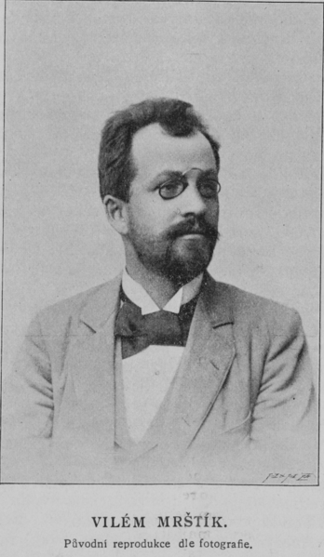
- byli čeští spisovatelé, kteří některá svá díla, zaměřená především na realistický, až naturalistický popis života na moravském venkově, napsali společně.
- Jejich nejvýznamnějším společným dílem je divadelní hra Maryša
- tragédie, divadelní hra, o nerovném manželství, o protikladu bohatství a citu
- děj se odehrává ve slovácké vesnici a sleduje příběh dívky Maryši, která je donucena svým otcem provdat se za vdovce mlynáře Vávru (mnohem staršího, ale majetného), její milý, Francek, odchází na vojnu
- příběh vrcholí Franckovým návratem z vojny a Vávrovým pokusem Francka zabít
- zoufalá Maryša nakonec otráví svého manžela jedem v kávě
- http://www.youtube.com/watch?v=HALGWpx1PHY
- http://www.youtube.com/watch?v=wFMm99VKkG4
- http://www.youtube.com/watch?v=c_YD5qGflTM

  - dílo Aloise Mrštíka – Rok na vsi – románová kronika, obraz venkovského života na rozhraní Slovácka a Hané
  - dílo Viléma Mrštíka – Pohádka máje – román, jednoduchý idylický příběh – láska venkovské Helenky a pražského studenta Ríši

